# 1. Propuesta de valor

Actualmente vivimos en un contexto donde el desarrollo de la informática avanza de forma exponencial y su presencia en la vida cotidiana seguirá aumentando con el paso del tiempo. Sin embargo, a medida que la digitalización de los servicios crece, también aumenta la **brecha digital** con un sector fundamental de nuestra población, la **gente mayor**.

Esta rápida evolución conlleva que, al igual que las empresas luchan por adaptarse, las personas mayores se encuentren cada vez más apartadas y con mayores dificultades para desenvolverse en un entorno que exige competencias digitales constantes. Esta situación provoca que algunas **gestiones cotidianas se conviertan en barreras insalvables, generando dependencia y aislamiento**.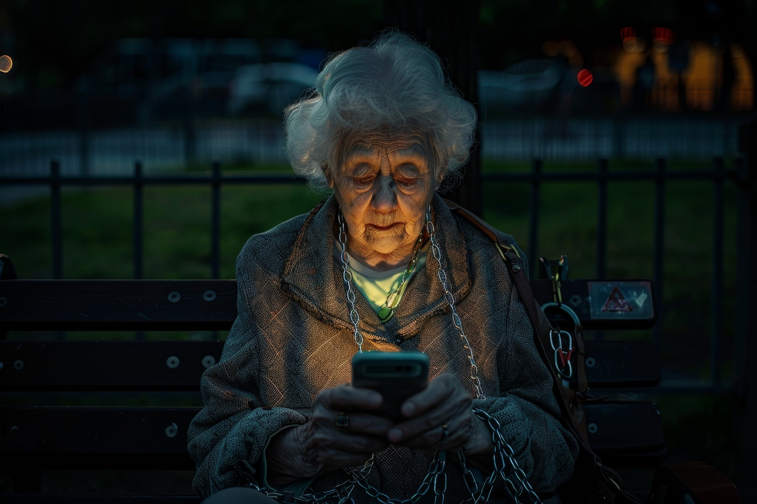

Ahí es donde entra nuestro proyecto: ***EduIAIO***

Nuestra finalidad es facilitar ese paso tan difícil de dar que supone la adaptación tecnológica para la tercera edad. De manera privada y también en colaboración directa con la Administración, ofrecemos una **solución integral de formación** en informática básica, diseñada específicamente para personas que no están familiarizadas con el entorno digital. A diferencia de cursos genéricos, nuestra propuesta busca la **autosuficiencia real del alumno**, enfocándonos en capacitarlos para que recuperen su independencia en campos vitales como la mensajería para combatir el aislamiento, la gestión documental y las labores gubernamentales online.

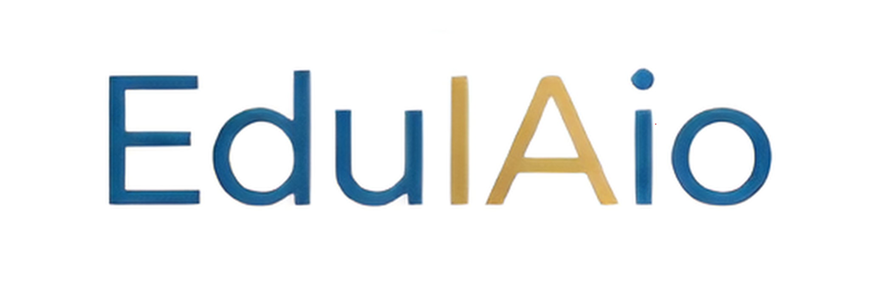

La Solución EduIAIO: Más que una academia, un puente a la autonomía.

Para lograr este objetivo, **EduIAIO** plantea una propuesta de valor novedosa basada en la **hiperpersonalización y la accesibilidad total.** Entendemos que el principal obstáculo para nuestros alumnos no es la falta de capacidad, sino la falta de paciencia y adaptación en los métodos de enseñanza tradicionales. Por ello, nuestro factor diferencial radica en un modelo pedagógico de dos profesores por aula para grupos reducidos. Esto nos permite ofrecer una atención casi individualizada, eliminando la frustración y garantizando un ritmo de aprendizaje continuo y libre de estrés, donde la paciencia es nuestra mayor herramienta de calidad.

Nuestra innovación también reside en nuestro **formato híbrido y flexible**. No esperamos a que el alumno venga a nosotros, nosotros vamos a él. Combinamos nuestra sede central en Logroño con una red de aulas itinerantes en colaboración con distintos ayuntamientos, llevando la formación a zonas rurales y pueblos donde la brecha digital es aún más profunda. Ya sea mediante suscripciones privadas accesibles o a través de formación pública subvencionada, facilitamos el acceso a la tecnología, asegurando que el nivel adquisitivo no sea una barrera para la inclusión digital.

Finalmente, atacamos una de las mayores preocupaciones de este sector, la seguridad. En un entorno donde las estafas digitales son frecuentes, EduIAIO se posiciona como un escudo protector. No solo enseñamos a usar la banca electrónica o WhatsApp, sino que instruimos específicamente en seguridad informática y anti-phishing, devolviendo a las familias la tranquilidad de saber que sus mayores navegan seguros. En EduIAIO, la informática es una herramienta de inclusión que garantiza una vejez activa, conectada, segura y, sobre todo, autónoma.



**Compromiso con los Objetivos de Desarrollo Sostenible (ODS)**

En EduIAIO, nuestro impacto trasciende el aula. Estamos comprometidos con la Agenda 2030, contribuyendo activamente a los siguientes objetivos: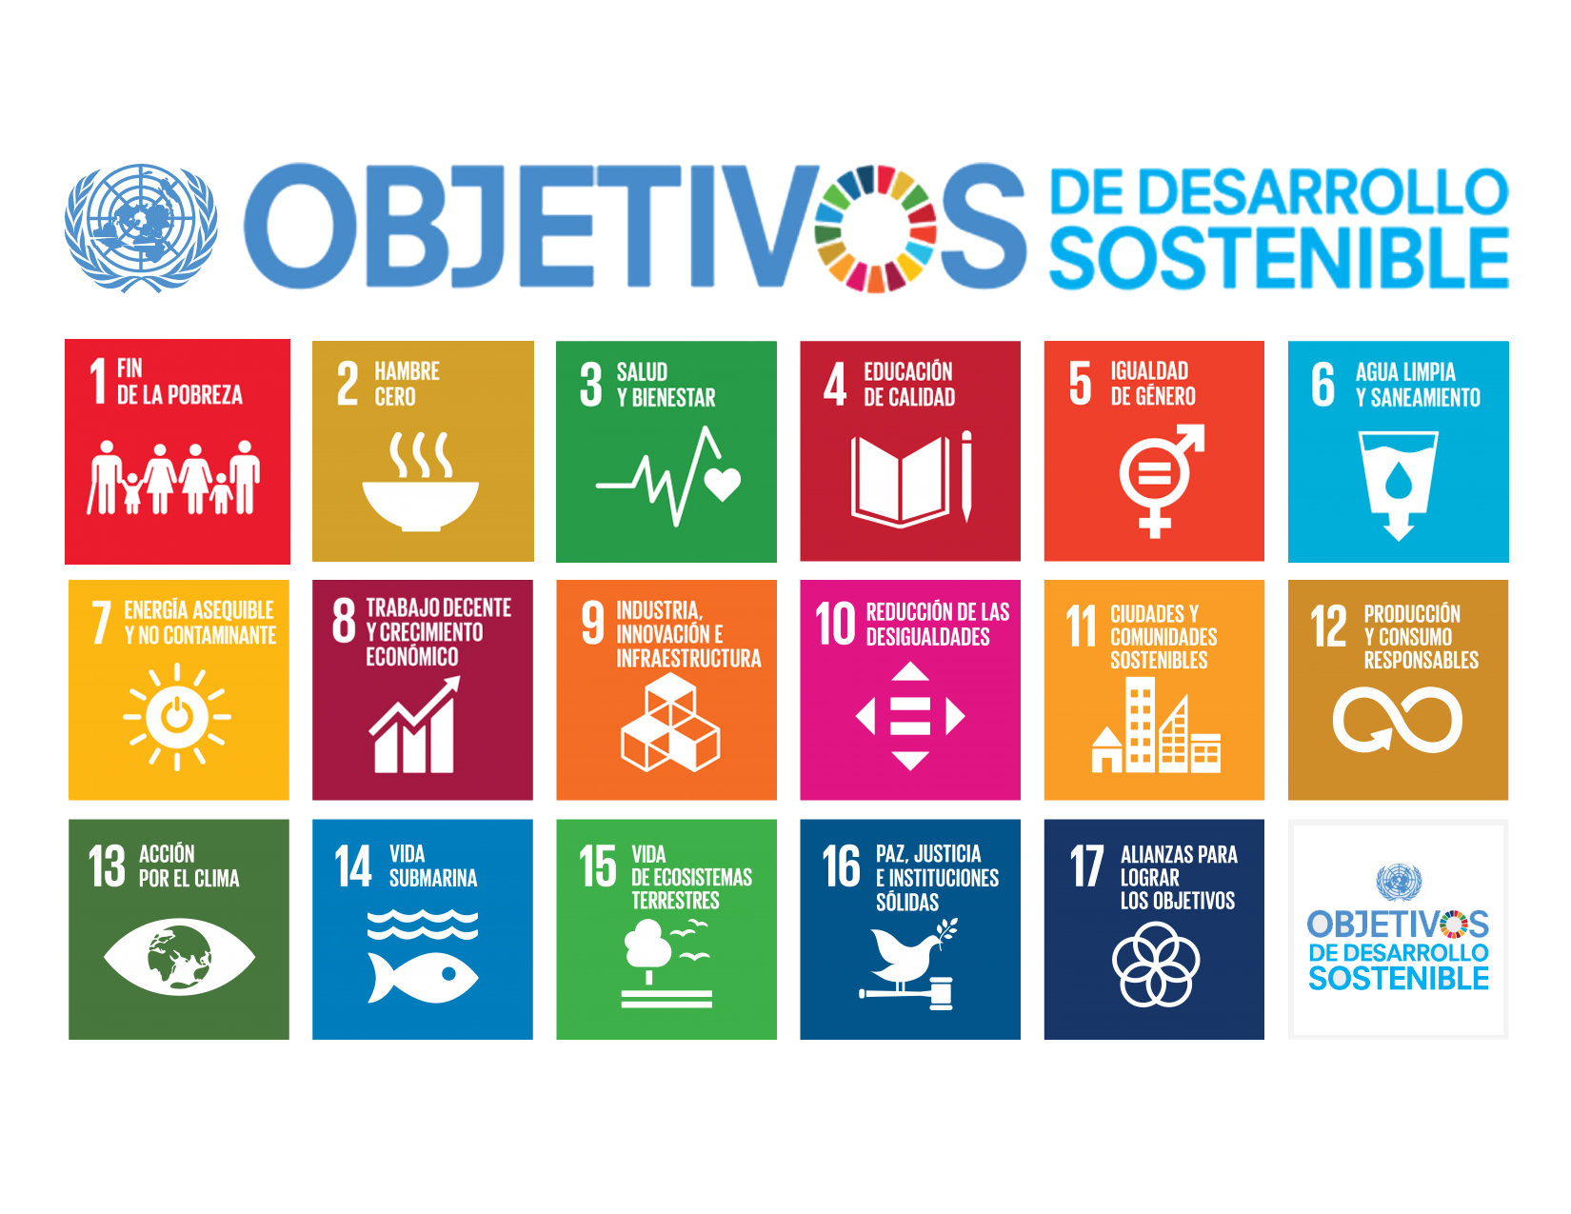



* **ODS 3: Salud y bienestar.** Facilitamos el acceso directo a los servicios sanitarios. Al enseñar el manejo de aplicaciones de salud gubernamentales, permitimos que nuestros mayores pidan citas, consulten recetas y obtengan resultados médicos sin depender de intermediarios, agilizando su atención y bienestar.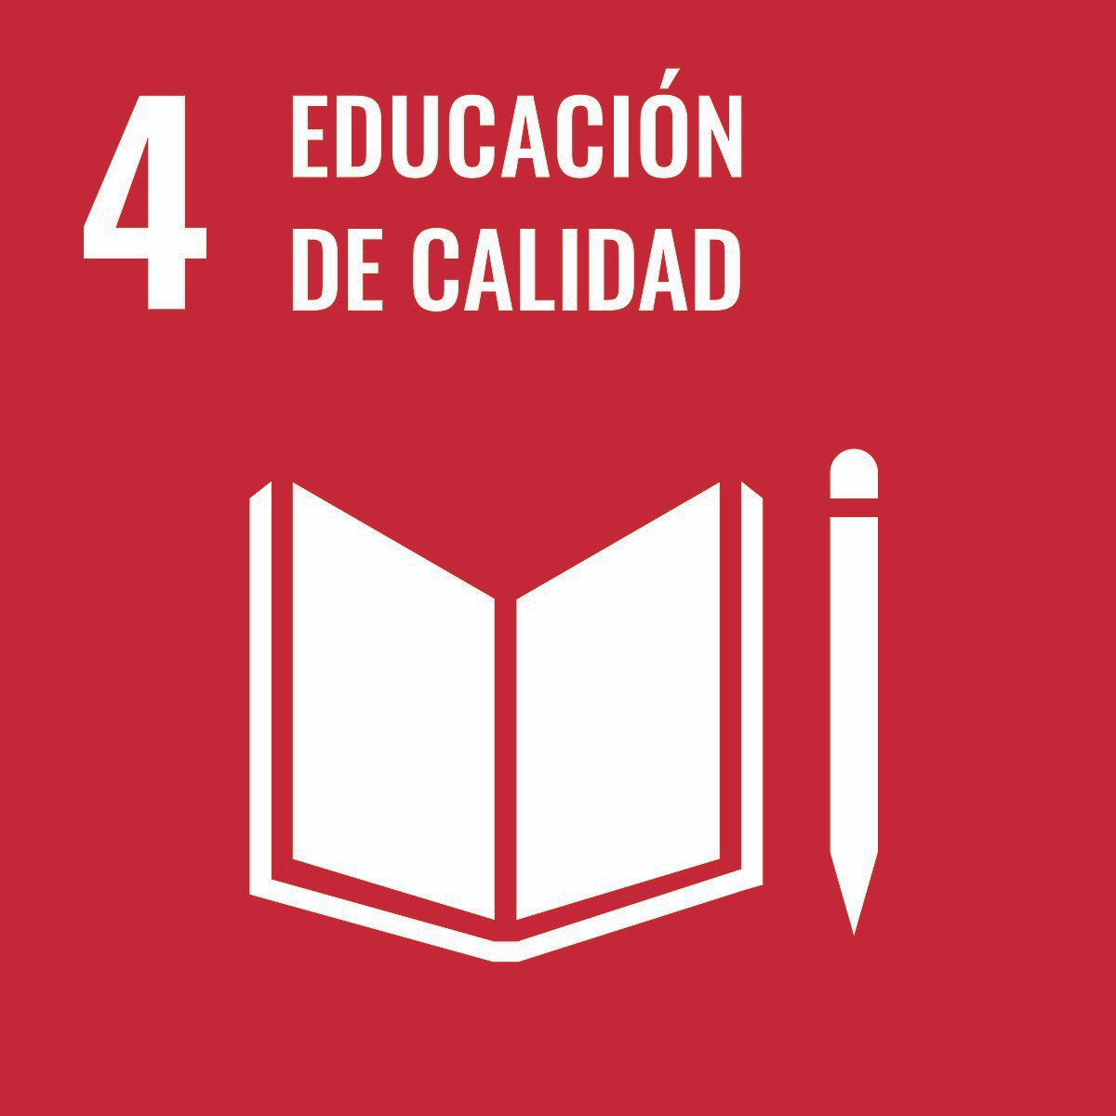
* **ODS 4: Educación de calidad.** Promovemos el aprendizaje permanente para todos. Eliminamos el salto generacional mediante una enseñanza técnica de calidad, adaptada pedagógicamente a las necesidades cognitivas de la tercera edad, asegurando que nadie se quede atrás en la era de la información.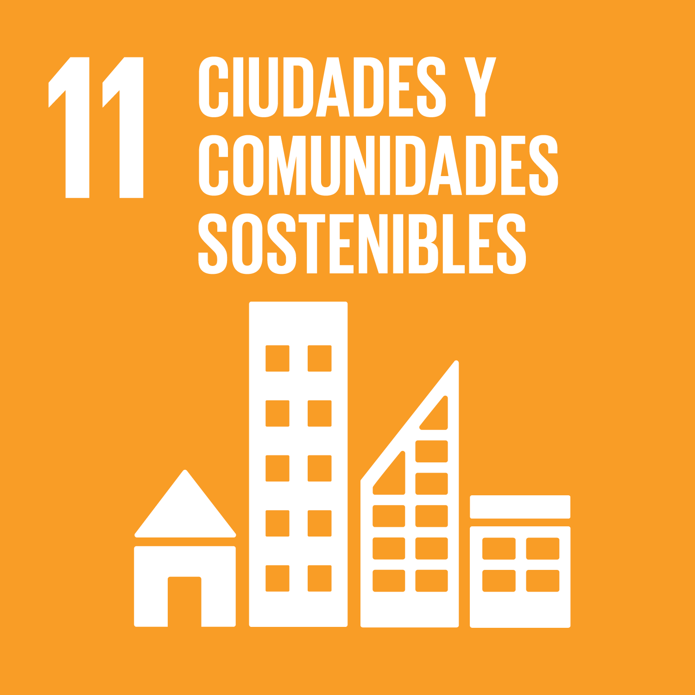
* **ODS 11: Ciudades y comunidades sostenibles.** Fomentamos la inclusión social y la seguridad en nuestros entornos. Ayudamos a integrar plenamente a las personas mayores en la vida comunitaria digital y enseñamos prácticas de ciberseguridad que protegen no solo al individuo, sino a la integridad de la red social de la comunidad.
* **ODS 16: Paz, justicia e instituciones sólidas.** Acercamos las instituciones al ciudadano. Capacitamos a las personas para utilizar las plataformas de gestión oficial y administración electrónica, garantizando su derecho a interactuar con el gobierno y realizar trámites legales de forma autónoma y transparente.